AC13 scheda creata il 14 maggio 2021; Ultimo aggiornamento: 18 marzo 2026
Descrizione storico bibliografica
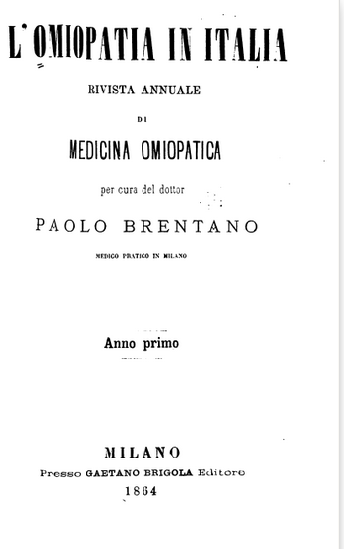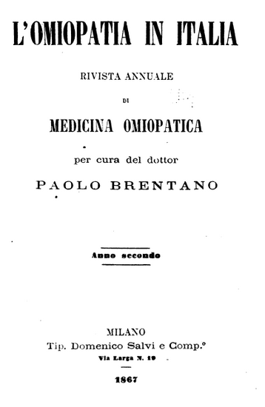
L'*omiopatia in Italia : rivista annuale di medicina omiopatica. - Anno 1.-anno 2. - Milano : Gaetano Brigola, 1864-1867. – 2 volumi ; 19 cm. ((Triennale. - A cura di Paolo Brentano. – Editore anno 2. (1867): Tip. Domenico Salvi e Comp. - NAP0202053
Autore: Brentano, Paolo
Copia digitale: 1(1864)-2(1867)
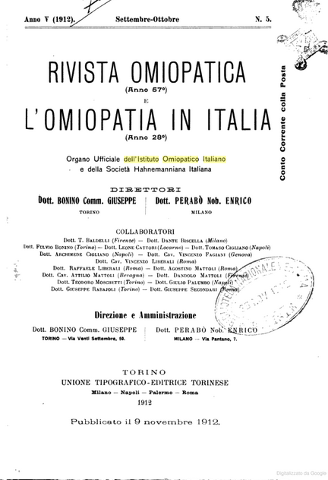
*Atti ufficiali dell'Istituto omiopatico italiano. - Fasc. 1 (1884)-fasc. 3 (1886). - Roma; Torino : [s.n.], 1884-1886. – 3 volumi. ((Annuale. - BVE0249312
L'*omiopatia in Italia / organo dell'Istituto omiopatico italiano. - Fasc. 4 (1886)- . - Torino : [s.n.], 1886-1907. – 22 volumi. ((Periodicità non determinata. - BVE0249317
Autore: Istituto omiopatico italiano

*Rivista omiopatica e l'omiopatia in Italia : organo ufficiale dell'Istituto omiopatico italiano e della Società hahnemanniana italiana. - Anno 1, n. 1 (gen.-feb. 1908)-anno 12, n. 3 (giugno 1919). - Torino : Unione tipografico-editrice, 1908-1919. - 12 volumi in 8. ((Bimensile. - BNI 1908-1467. - CFI0364793
Fusione di: *Rivista omeopatica [CC725] e L’*omiopatia in Italia
Copia digitale: 1911-1914; 1911-1914

Soggetto: Medicina omeopatica – Periodici
Classe: D615.53205

Informazioni storico bibliografiche
…così narrava un documento del 1° dicembre 1938 a firma del dott. Fulvio Bonino allora Presidente dell’ISTITUTO OMIOPATICO ITALIANO “Nel desiderio di rendere più diffusa la scuola medico-omiopatica, un gruppo di medici omiopatici, sotto la presidenza del Dott.Giuseppe BONINO di Torino, si riuniva in Roma verso la fine di ottobre dell’anno 1883 allo scopo di fondare un’Associazione medico-omiopatica dal titolo di “ISTITUTO OMIOPATICO ITALIANO”, la cui attività veniva definita nel proposito di aprire dei pubblici dispensari omiopatici nelle principali città del Regno, di provvedere alla pubblicazione di un periodico trimestrale e di stabilire dei premi annuali per incoraggiare le cognizioni omiopatiche e dimostrative.
Nel Congresso tenutosi a Firenze il 20 settembre 1885 si approvava la proposta di aprire al più presto dei dispensari a Roma, Napoli, Milano e Venezia continuando a funzionare quelli già esistenti a Torino, Genova, Voltri e Forlì; veniva inoltre approvata la pubblicazione della Rivista “L’Omiopatia in Italia”, organo ufficiale dell’Istituto. Con R.D. del 24 Gennaio 1886 l’Istituto veniva eretto in Ente orale acquistando così la facoltà di possedere e di accettare donazioni, lasciti, ecc.
Cominciava così la vita dell’Istituto Omeopatico Italiano con un numero cospicuo di Soci, fra i quali si annoveravano personalità del mondo scientifico, dell’ aristocrazia, della politica, e sotto la guida di un Comitato Direttivo a capo del quale si trovava, acceso da giovanile entusiasmo, il Dott. Giuseppe Bonino. Egli aveva compreso che il mezzo più efficace per dimostrare le verità hahnemanniane e poterle diffondere e volgarizzare consisteva nella fondazione e nel buon funzionamento di un ospedale Omeopatico: al raggiungimento di questo scopo egli dedicò le sue preziose energie e la sua non comune intelligenza.

Note e riferimenti bibliografici
- Alberto Lodispoto, Storia dell’omeopatia in Italia, 1987.
- Antonio Negro, Francesco Eugenio Negro, Bibliografia omeopatica italiana, 1822-1914, 2007
- L’Istituto Omiopatico Italiano 1883-2013: i 150 anni della storica istituzione torinese

